Федеральное государственное БЮДЖЕТНОЕ образовательное учреждение Высшего образования

СТАВРОПОЛЬСКИЙ ГОСУДАРСТВЕННЫЙ
АГРАРНЫЙ УНИВЕРСИТЕТ

Д.И. ГРИЦАЙ, И.В. КАПУСТИН, Д.В. ИВАНОВ

ЭКСПЛУАТАЦИЯ И ОБСЛУЖИВАНИЕ КОРМОПРИГОТОВИТЕЛЬНОГО ОБОРУДОВАНИЯ
Учебно-методические материалы
к лабораторной работе
для студентов вузов, обучающихся по направлениям «Эксплуатация транспортно-технологических машин и комплексов» и «Агроинженерия»

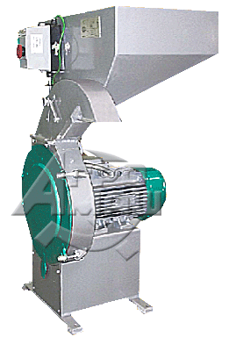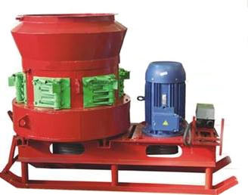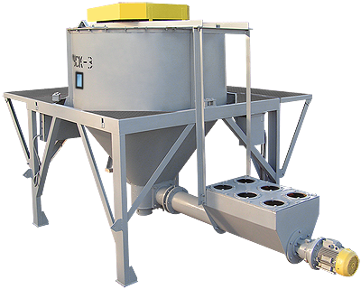

2020

УДК
ВВК
ФЕДЕРАЛЬНОЕ ГОСУДАРСТВЕННОЕ БЮДЖЕТНОЕ
ОБРАЗОВАТЕЛЬНОЕ УЧРЕЖДЕНИЕ
ВЫСШЕГО ОБРАЗОВАНИЯ
СТАВРОПОЛЬСКИЙ ГОСУДАРСТВЕННЫЙ АГРАРНЫЙ УНИВЕРСИТЕТ

УДК 637.116(076)
ББК 40.729я7
К629

Рецензент
доктор технических наук, профессор
Азово-Черноморской государственной агроинженерной академии
И.Н. Красновв

Грицай Д.И.
Эксплуатация и обслуживание кормоприготовительного оборудования : методические указания по выполнению лабораторной работы / Д. И. Грицай, И.В. Капустин, Д.В. Иванов,; Ставропольский государственный аграрный университет. – Ставрополь: …., 2020. – … с.

Рассмотрены вопросы эксплуатации и обслуживания оборудования для приготовления кормов и кормовых смесей на животноводческих предприятиях. Освещены правила техники безопасности при эксплуатации кормоприготовительного оборудования.
Предназначены для студентов вузов, обучающихся по направлениям «Эксплуатация транспортно-технологических машин и комплексов» и «Агроинженерия».

Рекомендованы к изданию методической комиссией
факультета механизации сельского хозяйства СтГАУ
(Протокол № от 2020 г.)

ЛАБОРАТОРНАЯ РАБОТА

Тема: ЭКСПЛУАТАЦИЯ И ОБСЛУЖИВАНИЕ КОРМОПРИГОТОВИТЕЛЬНОГО ОБОРУДОВАНИЯ

1 ЦЕЛЬ РАБОТЫ:

1.1 Ознакомиться с особенностями эксплуатации машин и оборудования на животноводческих предприятиях.
1.2 Изучить правила эксплуатации, возможные неисправности и методы их устранения оборудования для:
- измельчения концентрированных кормов;
- измельчения грубых и сочных кормов;
- приготовления кормовых смесей;
- производства гранул.
1.3 Изучить правила техники безопасности при монтаже, эксплуатации и обслуживании кормоприготовительного оборудования.

2 МАТЕРИАЛЬНО-ТЕХНИЧЕСКОЕ ОБЕСПЕЧЕНИЕ РАБОТЫ

2.1 Дробилки ДКМ-5, ДМ-1.
2.2 Заводские инструкции по эксплуатации измельчителей кормов, гранулятора.
2.3 Видеофильмы
2.4 Плакаты

3 СОДЕРЖАНИЕ РАБОТЫ

Особенности эксплуатации машин и оборудования на животноводческих предприятиях. В процессе эксплуатации техники ее работоспособность снижается главным образом из-за износов и разрушений отдельных деталей или их поверхностных слоев, вследствие чего снижается как производительность, так и надежность оборудования.
Основными критериями, определяющими совершенство эксплуатации технологического оборудования в животноводстве, являются:
- эффективность использования техники (надежность, работоспособность, загрузка оборудования);
- эффективность труда обслуживающего персонала (производительность, удельные затраты труда, нагрузка на одного оператора);
- эффективность использования животных (продуктивность, генетический потенциал, качество продукции).
Таким образом, общая эффективность производства продукции животноводства во многом зависит не только от правильной эксплуатации машин и оборудования, но и от рационального использования животных.
Условия эксплуатации средств механизации на животноводческих предприятиях имеют ряд особенностей по сравнению с другой сельскохозяйственной техникой, что также предопределяет более высокие требования к обеспечению их бесперебойной работы.
Основные особенности заключаются в следующем:
1. Невозможность резервирования машин, из-за больших их размеров и специфической технологии. Это обстоятельство (отсутствие резерва) требует высокой эксплуатационной надежности машин и оборудования.
2. Подверженность машин и оборудования воздействию неблагоприятного микроклимата, отличающегося повышенным содержанием аммиака, углекислого газа, влаги и неравномерным распределением температуры по объему здания.
Последствиями данного микроклимата являются:
- повышенный коррозийный износ деталей не только во время эксплуатации машин, но и в период их не использования;
- преждевременный выход из строя электроаппаратуры и электрических двигателей;
- колебания температуры при высокой влажности воздуха приводит к активизации атмосферной коррозии;
3. Подверженность ряда машин воздействию неблагоприятных сред (кислот, щелочей, аммиака и др.).
4. Изменчивость среды, в которой работают машины, что в несколько раз увеличивает их износ, в сравнении с машинами, работающими в постоянных условиях.
5. Наличие поточных технологических линий. Отказ одной из машин вызывает остановку всей линии, что существенно увеличивает ущерб, приносимый производству.
Необходимо отметить, что условия эксплуатации машин и оборудования на животноводческих предприятиях очень часто нарушаются по следующим причинам:
а) неквалифицированное ТО оборудования, в особенности - электрооборудования;
б) несоответствие конструкции применяемых средств механизации условиям их эксплуатации;
в) применение на электрифицированных установках электродвигателей в обычном (не защищенном) исполнении;
г) недостаточная квалификация обслуживающего персонала, допускающего эксплуатацию машин и оборудования с грубыми нарушениями предписаний заводских инструкций.
Следствием названных причин является ежегодный выход из строя 25…30 % электрических двигателей. Фактический их срок службы на фермах не превышает 3…4 года, при расчетном сроке службы – 7 лет.
Необходимо отметить, что к эксплуатации сложного оборудования (измельчители кормов, доильные установки, холодильные машины и др.) могут быть допущены только лица, прошедшие специальную подготовку и имеющие допуск к работе.
В настоящее время в связи с использованием в технологических процессах животноводства все более сложных машин, устройств и систем значительно возрастает роль и значимость технической диагностики. В этих условиях интуитивные методы и примитивные способы определения состояния таких объектов оказываются малоэффективными или даже непригодными.

Эксплуатация и обслуживание молотковых дробилок.

Независимо от конструктивного исполнения молотковой дробилки эффективность ее работы зависит от многих факторов, которые подразделяются на механические, технологические, и конструктивные (рис. 1).
Дробилки относятся к энергонасыщенным машинам, работают они на высоких скоростях, а детали ротора подвергаются большим динамическим нагрузкам. За дробилками кормов предусматривается ежедневное обслуживание и периодическое через 75…90 ч работы.
При ежедневном обслуживании перед началом работы очищают дробилку от пыли и остатков кормов, предварительно убедившись, что машина отключена от сети. Снимают ограждения и устанавливают решето, соответствующее степени измельчения, проверяют крепление осей дробильных молотков на барабане, ножей, подтягивают крепления корпусов подшипников, редуктора, электродвигателя и проверяют зазор между ножами и противорежущей пластиной, а также натяжение ремней, цепей и лент транспортеров. Натяжение ремней должно быть таким, чтобы прогиб их в средней части при нажатии с усилием 50…70 Н составлял 20…25 мм, а прогиб цепей – 5…15 мм.
Во время эксплуатации дробилок следует систематически регулировать количество подаваемого сырья и следить за равномерностью загрузки электродвигателя по показаниям амперметра-индикатора. При кратковременных остановках проверяют (на ощупь) степень нагрева электродвигателя, редуктора, шлюзового затвора, корпусов подшипников валов. Важно исключить попадание посторонних предметов в измельчающие органы. В конце работы очищают дробильную камеру машины от остатков измельченных кормов, дав поработать ей вхолостую 1…2 мин. Отключают машину от сети и после остановки рабочих органов очищают их от остатков кормов.

ФАКТОРЫ, ВЛИЯЮЩИЕ НА ЭФФЕКТИВНОСТЬ РАБОТЫ ДРОБИЛКИ
МЕХАНИЧЕСКИЕ
ТЕХНОЛОГИЧЕСКИЕ
КОНСТРУКТИВНЫЕ
- окружная скорость движения молотка и обуславливаемый им ударный импульс;
- скорость движения материала по решету;
- воздушный режим в дробильной камере;
- динамические свойства барабана
- физико-механические свойства измельчаемого материала;
- степень измельчения;
- качественные показатели измельченного материала
- размеры дробильной камеры;
- конструкция рабочих органов;
- зазор между молотками, декой и решетом;
- способ подачи и отвода измельчаемого материала
Рисунок 1 – Классификация факторов, влияющих на эффективность работы молотковых дробилок

При периодическом обслуживании выполняют операции ежедневного ТО и, кроме того:
- проверяют величину износа дробильных молотков и при необходимости переворачивают их на неизношенную рабочую грань, а при использовании всех четырех, заменяют на новый комплект;
- проверяют остроту лезвий и при необходимости затачивают их, при больших износах или сколах заменяют отдельные ножи или весь комплект;
- регулируют зазор между лентой горизонтального транспортера и противорежущей пластиной;
- смазывают сборочные единицы согласно карте смазки.
При износе молотков реверсивную дробилку переключают на режим с противоположным вращением ротора. С целью равномерного износа всех сторон молотков и продления срока их эксплуатации следует переставить молотки на рабочих осях. Для этого разбирают ротор, отмечают расположение осей в отверстиях крайних дисков и поочередно переставляют молотки. Необходимо, чтобы каждый молоток был установлен на прежнее место для сохранения балансировки ротора.
При срабатывании всех четырех рабочих кромок молотки заменяют. При подборе молотков необходимо, чтобы разность масс пакетов из двух молотков, установленных на диаметрально противоположных осях, не превышала 1г. Допускается выравнивать массу молотков на каждой из рабочих осей ротора путем снятия части металла вдоль длинных сторон. Расстояние от этих сторон до отверстия под ось должно быть не менее10мм, а металл надо удалять симметрично с двух сторон молотка относительно средней линии, проходящей через центры отверстий молотка.
Возможные неисправности молотковых дробилок и способы их устранения приведены в таблице 1.
Таблица 1 - Возможные неисправности молотковых дробилок и
способы их устранения
Неисправность | Причина | Способ устранения
Повышенная вибрация дробилок | Износ молотков | При необходимости заменить молотки
Снижение качества помола | Износ молотков, сит | Произвести перестановку молотков, замену молотков или сит
При нажатии кнопки «Пуск» электродвигатель дробилки не включается | Барабан завален зерном  Отсутствие тока в электрической цепи: неисправен конечный выключатель  Не закрыта крышка дробилки | Очистить барабан  Устранить неисправность или заменить выключатель  Закрыть крышку плотно
Не включается электродвигатель шнеков и другие неисправности шнеков | Перегрузка двигателя | Уменьшить подачу зерна
Повышенное пылевыделение | Засорен фильтр  Нарушено крепление фильтра | Очистить фильтр  Устранить неплотности в местах крепления фильтра
Следует иметь ввиду, что в кормоприготовительных цехах (отделениях), даже оборудованных вентиляционными устройствами, воздух содержит зерновую и мучную пыль, которая находясь во взвешенном состоянии, взрывается при определенной концентрации. Так, мучная пыль становится взрывоопасной при влажности < 10…12 %. Эти особенности в обязательной мере необходимо учитывать при выборе двигателей и аппаратуры управления.
Рекомендуется использовать магнитные пускатели с тепловой защитой типа ПА–222Т; ПА–322Т и ПА–422Т. При этом пуск и остановка электрических двигателей должны осуществляться при помощи взрывобезопасных пусковых кнопок типа КУВ–6012.
Все групповые щиты и пусковые устройства для управления электрическими двигателями нужно устанавливать в отдельном помещении, куда не проникает мучная пыль.
Для включения и выключения переменного тока большой мощности или высокого напряжения (свыше 500 В) вместо воздушных выключателей следует использовать масляные выключатели.

Эксплуатация и обслуживание измельчителей сочных кормов.

За измельчителями сочных кормов (ИКВ-Ф-5А «Волгарь»; ЭМ 1112-ИСК; ИКМ–Ф–10) предусматривается ежедневное и периодическое техническое обслуживание через 75…90 ч работы.
При ежедневном обслуживании перед началом работы измельчитель отключают от сети и очищают его от пыли, грязи и остатков обрабатываемого материала. Основные операции:
- снимают крышки и кожухи ограждения, устанавливают величину измельчения кормов и проверяют зазор между подвижными и неподвижными ножами (ИКВ-Ф-5А «Волгарь»);
- проверяют натяжение приводных цепей, ремней, цепей транспортеров;
- крепление ножей режущего барабана, корпусов подшипников;
- контролируют состояние заземления корпуса машины, убеждаются в отсутствии заеданий, прокручивая вал аппарата вторичного резания;
- смазывают сборочные единицы и закрывают крышки и кожухи ограждений, включают рубильник и при нейтральном положении рычага транспортера прокручивают рабочие органы измельчителя;
- проверяют крепления подшипников ротора, гребенки, редуктора и насоса, очищают наружные поверхности машины от грязи и измельченной массы, промывают их водой и очищают фильтрующие сетки на всасывающей магистрали насоса (ИКМ–Ф–10).
Во время работы контролируют равномерность подачи массы на транспортер, а при кратковременных остановках проверяют нагрев электродвигателя и корпусов подшипников режущего аппарата. Следить за уровнем воды в ванне измельчителя-мойки корнеклубнеплодов. Понижение уровня воды приводит к увеличению захвата корнеклубнеплодов винтом шнека и к перегрузке измельчающего аппарата, что может вызвать автоматическое отключение электродвигателя от сети. Уровень воды регулируют, переставляя пробку на патрубках боковой стенки ванны.
В конце работы очищают измельчитель от остатков корма, прокручивая его вхолостую 2…3 мин, включают электродвигатель, отключают его от сети и после остановки ножей очищают камеру и поддон транспортера от остатков измельчаемого корма; после измельчения рыбы или хвои рабочие органы промывают горячей водой.
При периодическом обслуживании выполняют операции ежедневного обслуживания и, кроме того: проверяют состояние лезвий режущих элементов и при необходимости затачивают их, а при износах или сколах заменяют отдельные элементы или весь комплект; регулируют зазор между режущими и противорежущими элементами ножей первой и второй степеней; натягивают ремни и цепи измельчителя и смазывают измельчитель согласно карте смазки; проверяют состояние уплотнения вала и водяного насоса, подтягивают сальниковую набивку, регулируют клиноременные и цепные передачи.
Ножи измельчителя ИКВ-Ф-5А «Волгарь» затачивают при помощи приспособления, установленного над режущим барабаном. Схемы заточки ножей показаны на рисунке 2.
Зазоры между подвижными и неподвижными ножами аппарата вторичного резания устанавливают равномерно по всей длине, они должны быть не более 0,5 мм. Зазоры проверяют щупом, а регулируют болтами. После регулировки убеждаются в легкости вращения вала шнека.
Необходимую степень измельчения обеспечивают установкой подвижных ножей: при измельчении кормов для крупного рогатого скота ножи вторичного резания снимают; корм для свиней измельчают при помощи режущего барабана вторичного резания.
В этом случае лезвие первого ножа устанавливают по отношению к отогнутому витку шнека под углом 54°, а все последующие ножи устанавливают по спирали через 54° или через 4 шлица против направления вращения.

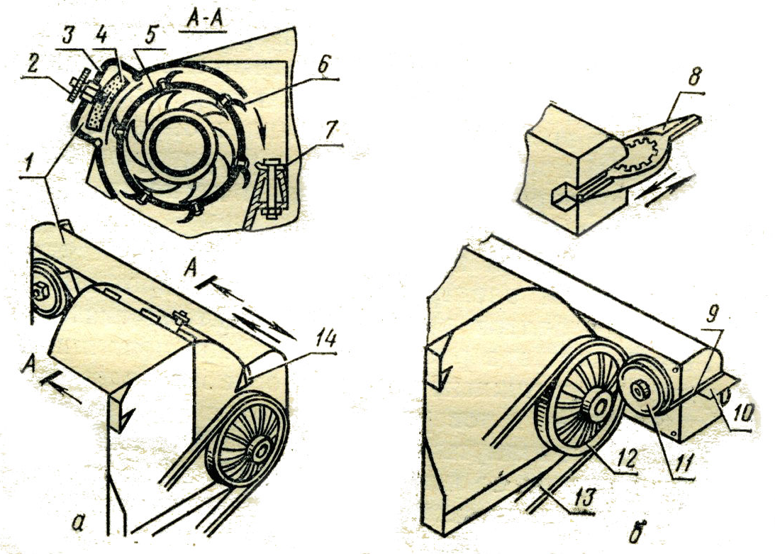

Рисунок 2 – Схема заточки ножей: режущего барабана (а) и аппарат вторичного резания (б):
1-корпус; 2-штурвал; 3-обойма; 4-камень; 5-режущий барабан; 6 и 7-нож и противорежущая пластина; 8-подвижный нож аппарата вторичного резания; 9-наждачный камень; 10-подручник; 11-фрикционное кольцо; 12-шкив привода режущего барабана; 13-ремень;14-запорная заслонка.

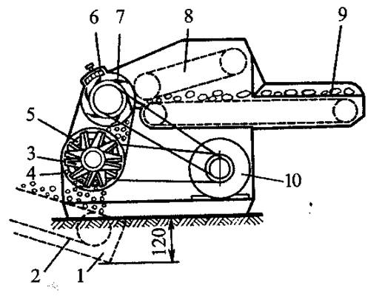
Рисунок 3 - Измельчитель ИКВ-Ф-5А «Волгарь»:
а- общий вид; б – схема
1 - приямок; 2 - транспортер загрузки измельченного корма; 3 - аппарат вторичного резания; 4 - нижнее окно корпуса; 5 - шнек; 6 - заточное устройство; 7 - режущий барабан; 8 - прессующий транспортер; 9 - подающий транспортер; 10 - электродвигатель.
Натяжение ремней привода измельчителя регулируют перемещением электродвигателя 10 (рис. 3) в направляющих. Ремень привода режущего барабана дополнительно регулируют натяжным роликом, ослабив болты крепления кронштейна и повернув его против часовой стрелки. Правильно натянутый ремень прогибается на 25…30 мм при нажатии на него с усилием 50 Н.
Для натяжения тяговых цепей подающего транспортера перемещают натяжные болты подшипников ведомого вала транспортера. Правильно натянутая цепь подающего транспортера прогибается при усилии 100 Н не более чем на 25…30 мм. Если ведомый вал займет крайнее положение и дальнейшее натяжение цепи будет невозможно, цепь укорачивают на два звена.
Тяговые цепи нажимного транспортера натягивают поворотом кронштейна натяжных звездочек. Правильно натянутая цепь нажимного транспортера от усилия 100Н прогибается не более чем на 10 мм.
Привод рабочих органов обеспечивается электродвигателем мощностью 17 кВт. В случае заклинивания аппарата вторичного резания срабатывает автомат отключения электродвигателя с одновременным разъединением ведущего и ведомого звеньев привода.

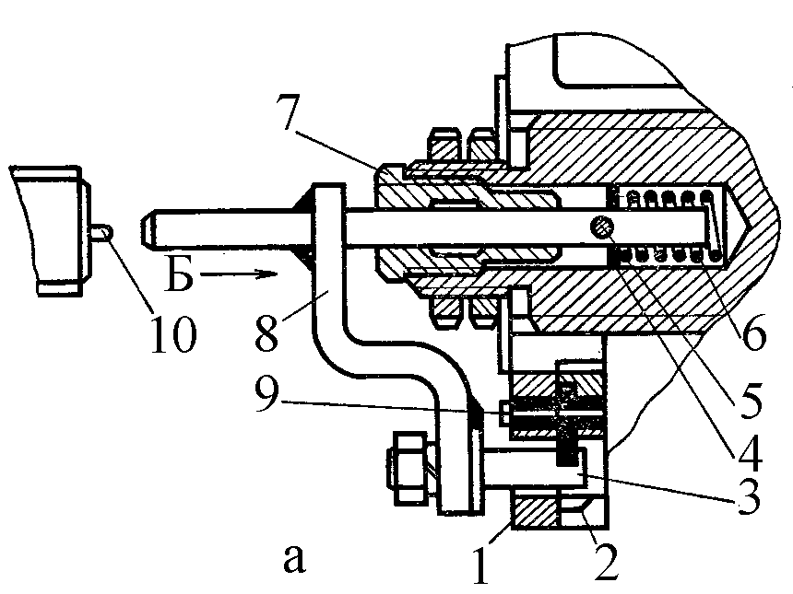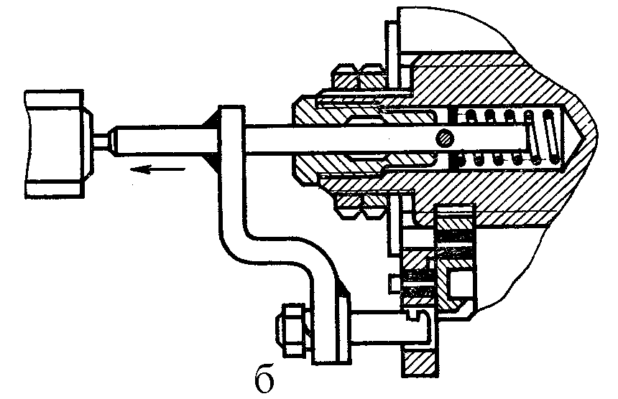

Рисунок 4 – Автомат отключения электродвигателя измельчителя ИКВ-Ф-5А «Волгарь»:
а – до срабатывания; б – после срабатывания
1 и 2 – поводки; 3 – палец; 4 – шайба; 5 – шпилька; 6 – пружина; 7 – штуцер; 8 – замок; 9 – шпилька; 10 – концевой выключатель.

Автомат отключения (рис. 4) электродвигателя представляет собой замковое устройство, сблокированное с концевым выключателем, установленным на нижней крышке корпуса аппарата вторичного резания. Состоит из двух поводков 1, 2, один из которых закреплен на валу шнека, а второй – на шлицевой втулке штуцера 7, в котором установлен замок 8. Внутри замка установлены пружина 6, шайба 4 и шпилька 5. В рабочем положении пружина полностью сжата и палец 3 рычага замка входит в отверстие поводка 1 и фиксируется зубом поводка 2. Поводки жестко соединены между собой срезной шпилькой 9.
При попадании твердых предметов (камней, металла) в аппарат вторичного измельчения шпилька 9 срезается, зуб поводка 2 выходит из зацепления с пальцем замка, замок отбрасывается пружиной 6, нажимает кнопку 10 концевого выключателя, находящегося в цепи катушки магнитного пускателя, который отключает электродвигатель от сети.

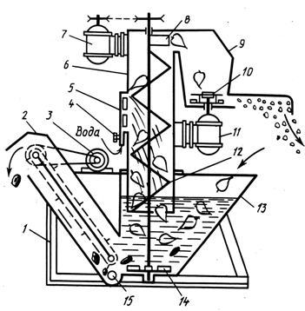

Рисунок 5 – Схема измельчителя ИКМ–Ф–10:

1 – рама; 2 – транспортер; 3, 7, 11 – электродвигатели; 4– вентиль; 5 – душевое устройство; 6 – кожух; 8– выбрасыватель; 9– крышка измельчающего аппарата; 10 – измельчающий аппарат; 12 – шнек мойки; 13 – ванна;
В измельчителе корнеклубнеплодов ИКМ–Ф–10 степень измельчения регулируют изменением частоты вращения измельчающего аппарата 10, для чего использован двухскоростной электродвигатель 11 (500 и 1000 об/мин.)

Эксплуатация и обслуживание измельчителей грубых кормов.

За измельчителями грубых кормов (РСС-6Б; ИГК-30Б, ИГК-Ф-4) предусматривается ежедневное и периодическое техническое обслуживание через каждые два месяца работы машины.
При ежедневном обслуживании перед началом работы: машину очищают от грязи, растительных остатков и проверяют крепление деталей и узлов, обратив особое внимание на крепление зубьев и рожков измельчителя режущего аппарата с транспортирующими трубами и дефлектором;
- проверяют наличие оградительных кожухов, техническое состояние уплотнений подшипников, натяжение приводных ремней и полотна планчатого транспортера, состояние лезвий ножей и штифтов;
- проверяют и при необходимости регулируют продольный разбег главного вала измельчителя;
- устанавливают сменные звездочки на заданную величину;
- смазывают детали машин согласно карте смазки.
Во время работы:
- очищают от обрабатываемой массы питательные вальцы, шестерни, валы, цепные передачи, планчатые транспортеры и режущий механизм и рабочие органы измельчителя;
- следят за нагревом подшипников главных и приводных валов;
- проверяют работу рычагов переключения рабочего и холостого хода.
При периодическом обслуживании выполняют операции ежедневного обслуживания и, кроме того: проверяют состояние сборочных единиц и деталей машин; снимают втулочно-роликовую цепь, промывают ее в дизельном топливе и проваривают в течение 15…20 мин в горячем автоле (80-9О° С) или дизельном масле; смазывают подшипники машин согласно карте смазки.
Длину резки обрабатываемой массы силосорезок регулируют сменными звездочками (табл. 2).
Таблица 2 – Данные для регулировки длины резки
Длина резки, мм | Число зубьев шестерни
Длина резки, мм | ведущий | ведомый
6 | 12 | 50
15 | 24 | 38
25 | 30 | 32
40 | 38 | 24
104 | 50 | 12

Каждый нож регулируют в отдельности. Зазор между активным и пассивным ножами должен быть одинаковым по всей длине ножа и составлять для зеленой массы 0,5 мм, для толстостебельных кормов 1 мм На поверхности ножа не допускаются раковины и черновины, а на режущей кромке—выщербленные места и трещины.
Толщина лезвия ножа не должна быть больше 0,25 мм.
Основные регулировки измельчителя ИГК-30Б.
1. Изменением длины тяги регулируют подачу рычага включения питателя так, чтобы при его вертикальном положении подвижная кулачковая полумуфта привода включалась в торцевую шайбу промежуточного вала.
2. Необходимо отрегулировать натяжение:
- подающих транспортеров регулировочными болтами, при этом стрела провисания нижнего транспортера – 1…20 мм, а верхнего – 5…10 мм (неравномерное натяжение правой и левой сторон транспортера не допускается);
- приводных цепей – звездочками, в итоге стрела провисания длинной цепи составляет 10…15 мм, короткой цепи – 8…10 мм;
- клиноременной передачи – натяжным шкивом;
- натяжение троса регулируется так, чтобы при верхнем положении козырька трос не провисал и не имел изгибов.
3. Настройка измельчителя на работу зависит от влажности грубых кормов. При измельчении кормов влажностью более 18% уменьшают подачу их на загрузчик-питатель. Если влажность более 20%, снижают скорость питателя путем перестановки звездочек: на первичный вал редуктора устанавливают звездочку z = 15 зубьев, на промежуточный – z = 20.

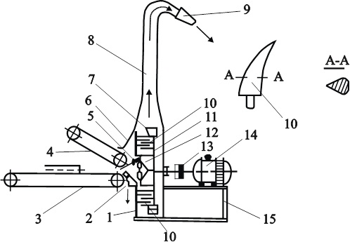

Рисунок 6 - Технологическая схема измельчителя ИГК-30Б-2:
1 – диск неподвижный; 2 – окно; 3, 4 – транспортеры; 5 – лопасть ротора; 6 – приемная камера; 7 – лопасть; 8 – дефлектор; 9 – козырек; 10 – штифты; 11 – диск подвижный; 12 – ротор; 13 – муфта; 14 – электродвигатель; 15 – рама

Схема измельчителя ИГК-30Б-2 показана на рисунке 6. Обеспечивает измельчение грубых кормов влажностью до 25...30%. Поступающий корм с транспортера втягивается в камеру измельчения воздушным потоком, создаваемым штифтовым диском, а более тяжелые (посторонние) включения выводятся через промежуток между транспортером и камерой измельчения (шириной 200...300 мм).
В комплект измельчителя входит 25 лопастей, которые устанавливают при измельчении влажной соломы и снимают при обработке сухой. На роторе лопасти размещают так, чтобы число штифтов 10 между соседними лопастями 7 было одинаковым с обеих сторон: по внешнему ряду — 19, внутреннему — 9. Стержни штифтов, к которым крепятся лопасти, должны выступать за границы гаек (с пружинными шайбами) не менее чем на одну нитку резьбы.
Существенным недостатком машины является ее ручная загрузка и ограниченность пневмоподачи готового корма (до 3,5 м).

Эксплуатация и обслуживание смесителей и дозаторов кормов.

За смесителями кормов предусматривается ежедневное и периодическое техническое обслуживание через 90…120 ч работы.
При ежедневном обслуживании перед началом работы проверяют:
- состояние наружных креплений узлов, ограждений и кожухов агрегата, коллектора и pacпределительных труб, креплений подшипников валов мешалок и выгрузных шнеков, скребков загрузочного и выгрузного транспортеров, лопастей мешалок;
- состояние уплотнений валов мешалок и выгрузного шнека;
- плотность прилегания смотрового люка;
- натяжение цепей загрузочного и выгрузного транспортеров и ремней приводов, систему управления выгрузного шнека и задвижки 2…3-кратным включением;
- состояние конечных выключателей системы управления, блокирующего устройства (смеситель АПС-6), контура заземления нулевого провода; - работоспособность электронного весового дозирующего устройства (ЭВДУ) и системы аспирации (смесители модели ССК).
Также выполняют смазку подшипниковых узлов согласно карте смазки.
Bo время эксплуатации смесителей проверяют давление пара, убеждаются в отсутствии течи масла из редукторов и посторонних шумов.
По окончании работы агрегат очищают от грязи и остатков кормов, промывают транспортеры, емкость смесителя, задвижку, выгрузкой шнек и шибер загрузочного транспортера.
При периодическом обслуживании выполняют операции ежедневного обслуживания и, кроме того:
- снимают ограждения шестерен и контролируют их состояние;
- проверяют крепление и состояние звездочек и шкивов, состояние редуктора и его деталей, осевое смещение и радиальное биение вала выгрузного шнека, натяжение троса системы управления выгрузным шнеком и клиновой задвижкой, взаимодействие копира с конечными выключателями;
- соединение скребков и узлов; регулируют предохранительные муфты, натяжение приводной цепи, ремней и цепей транспортеров;
- очищают и промывают систему для ввода жидких компонентов;
- производят смазку (или ее замену) в узлах согласно карте смазки;
- восстанавливают поврежденную окраску поверхностей.
Схемы некоторых типов смесителей, применяемых в технологических линиях кормоприготовления, представлены на рисунке 7, а пропеллерных и турбинных мешалок – на рисунке 8.

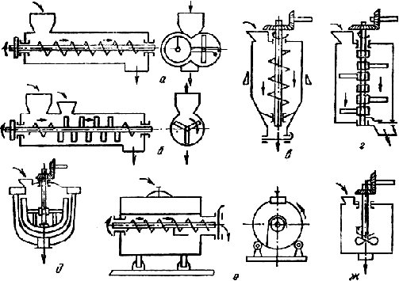

Рисунок 7 –Основные типы смесителей:
а, б - горизонтальные шнековый и шнеково-лопастной непрерывного действия; в - вертикальный шнековый периодического действия; г, д - лопастные периодического действия; е - барабанный периодического действия; ж - пропеллерный периодического действия.

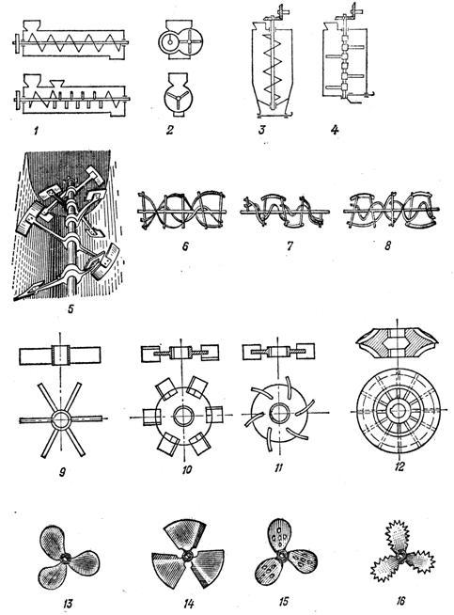

а)

б)

Рисунок 8 – Пропеллерные (а) и турбинные (б) мешалки

При приготовлении жидких кормосмесей возникает необходимость обеспечения различного их фазового состояния. Так, применение заменителей цельного молока для телят связано с необходимостью готовить жидкие кормовые смеси в виде эмульсий. Применение жидкого кормления в свиноводстве требует приготовления суспензий. Приготовление кормовых дрожжей связано с аэрированием биомассы для насыщения жидкой фазы кислородом.
Жидкие компоненты смешивают, как правило, механическим способом в аппаратах с мешалками. Но в ряде случаев применяют циркуляцию насосом или пневматическое перемешивание (барботаж). Для механического способа применяют тихоходные лопастные мешалки или быстроходные – турбинные и пропеллерные. Лопастные мешалки используют для перемешивания в малых объемах жидкостей большой вязкости, пропеллерные – для жидкостей малой вязкости. Турбинные мешалки допускают широкий диапазон вязкостей.
Смесители серии ССК (ССК-0,6;ССК-2,3;ССК-3,7;ССК-5) позволяют изготовить сбалансированный комбикорм путем смешивания продукта шнеком, для животных и птиц сельскохозяйственного назначения по собственной рецептуре.
Смеситель ССК-2,3 (рис. 9) обладает высокой скоростью смешивания, обеспечивая однородностью смешивания 85…95 %. Благодаря системе аспирации исключается запыленность помещения воздухом, нагнетаемым в смеситель дробилкой.

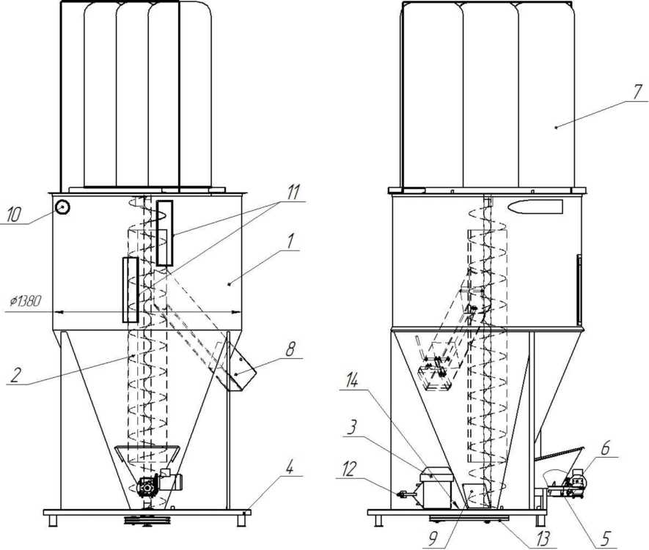
Рисунок 9 – Устройство смесителя модели ССК-2,3
1 - бункер; 2 - смешивающий шнек; 3 - электродвигатель шнека смесителя;
4 - основание; 5 - шнек для ввода добавок; 6 - мотор-редуктор шнека добавок; 7 - система аспирации; 8 - выгрузной патрубок; 9 - технологический люк; 10 - патрубок пневматической загрузки; 11 - окна смотровые; 12 - винт натяжения ременной передачи; 13 - ременная передача; 14 - масленка.

В случае установки смесителя (модификации ССК-3,7, ССК-5) на электронное весовое дозирующее устройство (ЭВДУ-082), дозировка компонентов производится по предварительно занесенному рецепту в память устройства.
В устройстве ЭВДУ имеется возможность накопительного учета расхода всех компонентов, взвешивание которых производилось за учетный период.
Выгрузка комбикорма осуществляется через выгрузной патрубок 8 при включенном смесителе. Разгрузка происходит при работающем смесителе в течение 15 минут. При разгрузке смесителя возможно образование невыгружаемого «мертвого остатка» (20…25 кг), удаляют который через люк 9.
На рисунке 10 показана схема рабочего органа барабанного дозатора ДП-1, предназначенного для дозирования сыпучих компонентов. Он широко применяется в технологических линиях не только в кормоцехах по производству комбикормов, но и на мукомольных и крупяных предприятиях. Особенностью конструкции этого дозатора является то, что в стальном корпусе на валу закреплен барабан 1, который составлен из отдельных звездочек 3, между которыми установлены диски 2, разделяющие его на четыре секции, Секции смещены относительно друг друга на 10° по винтовой линии. Такое расположение звездочек позволяет равномерно и непрерывно подавать компоненты при их дозировании.

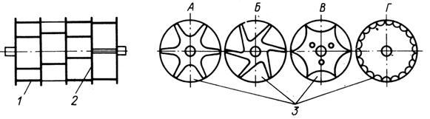
Рисунок 10 - Схема рабочего органа барабанного дозатора ДП-1:
1 – барабан; 2 – дозирующий диск; 3– звездочки

В зависимости от физических свойств компонентов применяют звездочки различной формы:
А – для зерновых; Б – для мучнистых; В – для трудносыпучих; Г – для компонентов, входящих в рецепты в небольших количествах.

Эксплуатация и обслуживание пресс-грануляторов.

Принципиальная схема грануляторной установки и общий вид выдавливающего пресс-гранулятора с активными вальцами показаны на рисунке 11.

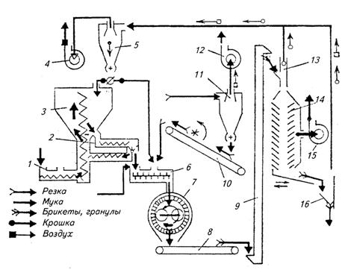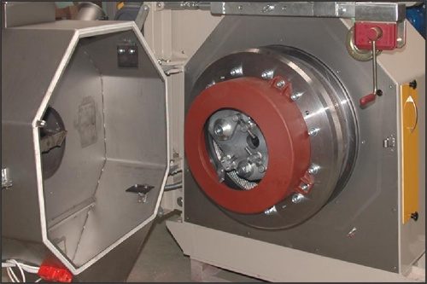
а) б)
Рисунок 11 - Схема грануляторной установки (а) и пресс-гранулятор (б):
1 и 8 – шнековый и ленточный транспортеры; 2 – дозатор; 3 – накопительный бункер; 4 – вентилятор сортировки; 5 и 11- циклоны сортировки и резки; 6 – смеситель; 7 – пресс-гранулятор; 9 – нория; 10 – транспортер резки; 12 – вентилятор резки; 13,16 –сортировальные отборщики; 14 – охладительно-сортировальная колонка, 15 – вентилятор для охлаждения гранул

В вальцовых пресс-грануляторах рабочим органом, в котором формируется гранула, является кольцевая матрица (рис. 12,а), через отверстия которой гранулируемая масса продавливается вальцами. Рабочая поверхность вальцов (рис. 12,б) может быть гладкой или рифленой (зубчатой).

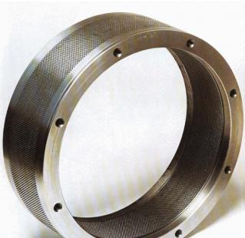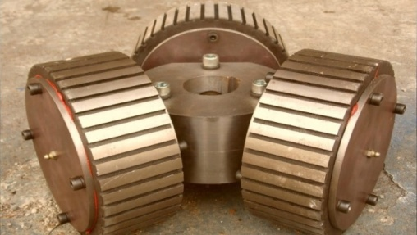

Рисунок 12 - Кольцевая матрица (а) и вальцы пресс-гранулятора (б)

Подбор матрицы для гранулятора комбикорма - это максимально важный процесс в технологии производства гранул. В зависимости от технологии гранулирования одно и то же сырье может приобретать различную плотность. При этом необходимо учитывать жирность, структуру, химические и физические свойства каждого из используемых компонентов для производства комбикорма.

В соответствии с этим различные варианты матриц отличаются диаметром и длиной отверстия, а также степенью уплотнения сырья. Чем сложнее гранулируется продукт, тем выше должна быть степень его уплотнения.
Важным этапом обслуживания является своевременная смазка подшипников пресс-вальцов и главного вала специальной термостойкой смазкой (step-up). Это необходимо делать регулярно в строгом соответствии с требованиями завода-изготовителя, используя одну и ту же универсальную смазку. Это поможет увеличить срок службы деталей и оборудования в целом.
Также необходимо производить проверку состояния деталей прессующего узла (матрица, обечайки, пресс-вальцы). В случае обнаружения износа, а также при получении ломких гранул с шероховатой поверхностью следует заменить матрицу. При замене матрицы пресс-вальцы необходимо также заменить.
По истечению 200 часов двухстороннюю матрицу необходимо перевернуть другой стороной. Общий ресурс матрицы (двухсторонней) 400 часов.
Основными причинами получения мягких или порошкообразных гранул являются низкая влажность исходного материала и изношенная матрица пресс-гранулятора.
Запрещается запускать пресс-гранулятор с неочищенной от продукта камерой прессования - это может привести к его заклиниванию.
Остановка оборудования после окончания работы производите в строго определенном порядке:
- уменьшить подачу продукта в дозатор;
- выключить мотор-редуктор дозатора;
-перекрыть вентиль подачи воды и выходной патрубок.
После окончания смены необходимо проделать следующие операции:
- произвести консервацию матрицы пресса;
- очистить оборудование и площадку вокруг него от пыли, грязи и прочих остатков;
- проверить зазоры между матрицей и прессующими вальцами, при необходимости отрегулировать их в установленных пределах;
- подтянуть (при необходимости) болтовые соединения.
От правильности регулирования зазоров между матрицей и вальцами зависит качество гранул, производительность пресса, а также срок службы матрицы и вальцов. Поэтому необходимо выдерживать зазоры между матрицей и вальцами в пределах 0,3...0,8 мм.

Правила техники безопасности при монтаже, эксплуатации и обслуживании кормоприготовительного оборудования.

Общие требования. Допускать к работе на машинах и механизмах животноводческих предприятий можно только лиц, знакомых с их устройством, правилами эксплуатации и прошедших инструктаж по технике безопасности на рабочих местах. Допуск к работе лиц моложе 16 лет запрещается.
В местах установки машин, механизмов и оборудования должны быть вывешены инструкции по их безопасному обслуживанию.
Машины, механизмы и оборудование размещаются в соответствии с проектом и устанавливаются на прочных фундаментах, основаниях или станинах, тщательно выверяются и закрепляются. В случае установки машин, механизмов и оборудования на междуэтажных перекрытиях последние должны быть рассчитаны на действие динамических нагрузок.
После установки необходимо проверить техническое состояние каждой машины, устранить обнаруженные неисправности, опробовать вначале на холостом ходу, а затем под нагрузкой. Эксплуатация машин на оборотах выше указанных в паспорте запрещается. Категорически запрещается оставлять работающую машину без надзора.
При монтаже машин и оборудования следует применять необходимые меры и устройства, обеспечивающие максимальное снижение производственного шума и вибрации.
За всеми работающими машинами и оборудованием необходимо вести регулярный контроль с целью своевременного выявления и устранения возможных неисправностей или дефектов.
Пуск вновь установленных машин и оборудования после ремонта или после длительной стоянки разрешается только после предварительной проверки и обкатки. Готовность машин и оборудования к эксплуатации оформляется актом.
Пусковые кнопки, рукоятки, рубильники и т.п. следует устанавливать так, чтобы исключалась всякая возможность их произвольного включения, а обслуживающему персоналу было удобно и безопасно ими пользоваться. В целях предупреждения о пуске оборудования, обслуживаемого одновременно несколькими рабочими, должна быть устроена звуковая сигнализация.
Карданные, цепные, зубчатые и ременные передачи, соединительные муфты машин и оборудования надо надежно ограждать. Защитные ограждения делаются откидными или легко съемными для проведения технического обслуживания или ремонта.
При проведении осмотра, ремонта и других работ, связанных с техническим обслуживанием, машину необходимо остановить, а приводной ремень снять.
При получении машин и оборудования от заводов-изготовителей и от других поставщиков необходимо проверить наличие и исправность всех защитных ограждений и приспособлений. В случаях необходимости устройства дополнительных ограждений и приспособлений применительно к конкретным условиям эксплуатации оборудования необходимо принять меры к их изготовлению и установке.
Переоборудованные или изготовленные своими силами машины и механизмы должны полностью отвечать требованиям техники безопасности. Пуск их в эксплуатацию разрешается главным инженером хозяйства.
Техника безопасности при эксплуатации измельчителей кормов. Машины и агрегаты для измельчения грубых кормов, дробления зерна устанавливают на прочных основаниях, фундаментные болты крепления всех машин и оборудования с частотой вращения более 450 мин⁻¹ закрепляют контргайками. Стержни болтов должны выступать за поверхность гаек на 1,5…2 витка.
При работе с агрегатами, имеющими реверсивный ход (ИГК-ЗОБ, ДКМ-5 и др.), необходимо вначале включить питающий транспортер на обратный ход, с тем, чтобы сбросить случайные предметы, попавшие на транспортер, а затем переключить его на рабочий ход. Приступить к подаче массы в машину можно только после того, как измельчающий барабан достигнет нормальной частоты вращения. Предварительно необходимо проверить отсутствие посторонних предметов на транспортере и в барабане.
Категорически запрещается проталкивать скопившиеся корма к режущему аппарату машин («Волгарь-5», ИГК-ЗОБ, РСС-6Б и др.) руками или металлическими предметами.
При закладке кормов в траншею измельчители кормов устанавливаются не менее чем в 1,5 м от края траншеи. На выводной патрубок необходимо устанавливать дефлектор, который направляется в сторону силосного сооружения.
При работе на соломосилосорезках с дефлектором без направляющего рукава из конусных труб не допускается присутствие людей внутри башни, в ямах или траншеях. На время разравнивания и уплотнения силосной массы нужно останавливать машину.
При необходимости осмотра, смазки, смены решет, проверки и подтяжки креплений, очистки магнитных сепараторов и других работах машину останавливают и отключают от сети.
Запрещается измельчать корма с выбросом через горловину (ИГК-ЗОБ, ИРМА-50 и др.) без установки отражательных козырьков.
Корнерезки, корнеклубнемойки и другие машины для обработки корнеклубнеплодов устанавливают в помещениях, оборудованных отоплением, сливной канализацией с бетонированными или асфальтированными покрытиями толщиной не менее 15 см.
Цепные, зубчатые и ременные передачи, соединительные муфты машин и оборудования надежно защищают откидными легкосъемными ограждениями. Запрещается эксплуатация оборудования с открытыми крышками или защитными кожухами.
С целью предупреждения о пуске оборудования, обслуживаемого одновременно несколькими рабочими, предусматривают сигнализацию, известную всему персоналу. При резких ударах, характерных для попадания твердых предметов (камней, металла и др.) в режущий аппарат корнеклубнерезок, необходимо немедленно остановить машину, отключить вводной рубильник от сети и только после этого устранить неисправность в режущем аппарате.
Если по технологическому процессу подготовки кормов требуется подавать обработанные корнеклубнеплоды в разные места (вагонетки подвесной дороги, запарочные чаны или другие машины), то мойка-корнерезка должна быть установлена на поворотном круге, который заделывают в пол таким образом, чтобы он выступал над его поверхностью на 15…20 мм.
Техника безопасности при эксплуатации смесителей-запарников кормов. При обслуживании агрегатов для тепловой обработки кормов открывать загрузочные люки можно только после того, как будет закрыт паровой кран на входе в распределительный коллектор.
При техническом обслуживании или устранении неисправностей внутри смесителей большой вместимости (типа С-12, С-7 и др.) необходимо после 20 минут работы устраивать 20-минутный перерыв. Если в смесителе находятся остатки запаренной свеклы, то работать должна бригада из двух-трех человек, так как возможно отравление обслуживающего персонала, занятого устранением аварийной поломки внутри корпуса смесителя (обрыв лопасти, заклинивание шнека).
Запрещается пускать в работу смесители с открытыми крышками и снятыми ограждениями.
При обслуживании запарочных чанов необходимо выполнять следующие правила техники безопасности:
- чаны должны плотно закрываться крышками и иметь приспособления для легкого их открывания;
- снимать крышку с чана с готовым продуктом можно после того, как будет закрыт кран подачи пара;
- в случае применения чанов большой высоты и емкости необходимо предусматривать лестницы, перила и защитные ограждения у люков;
- перед выгрузкой запаренного продукта конденсат из чана сливается через сточное отверстие;
- рабочие должны быть обеспечены спецодеждой и защитными очками.
Для предохранения людей от ожогов паром и водой, выбрасываемыми из выкидной трубы, открытая часть ее ограждается или отводится в безопасное место.
Техника безопасности при эксплуатации сушильных агрегатов. Машинисты сушильных агрегатов должны проходить проверку знаний в аттестационной комиссии предприятия и иметь соответствующее удостоверение.
Площадка, на которой устанавливается агрегат, должна быть ровной и в ночное время освещаться. Ко всем узлам установки необходимо обеспечить свободный доступ.
Электротехническое оборудование, приборы и провода следует надежно защищать от влаги. Не допускается работа агрегата без устройства защитного заземления.
Температура в сушильной камере не должна превышать величины, установленной инструкцией завода-изготовителя.
Рабочим, затаривающим готовую муку, необходимо выдавать защитные средства: очки, респираторы, рукавицы.
При работающем агрегате запрещается открывать смотровые люки и производить какие-либо работы по прочистке каналов, ремонту. Необходимо принимать меры по предотвращению распыла травяной муки.

4 СОДЕРЖАНИЕ ОТЧЕТА

4.1 Привести наиболее характерные неисправности молотковых дробилок кормов, причины и способы их устранения.
4.2 Описать основные правила техники безопасности при эксплуатации кормоприготовительного оборудования.

5 КОНТРОЛЬНЫЕ ВОПРОСЫ

1. Особенности эксплуатации оборудования на животноводческих предприятиях.
2. Основные критерии для оценки совершенства эксплуатации оборудования в животноводстве.
3. Охарактеризуйте основные правила эксплуатации и обслуживания молотковых дробилок.
4 Опишите основные правила эксплуатации и обслуживания измельчителя «Волгарь-5». Регулировка степени измельчения кормов.
5. Назовите основные регулировки измельчителя ИГК-30Б.
6.Охарактеризуйте основные правила эксплуатации и обслуживания пресс-грануляторов.
7. Основные причины получения мягких или порошкообразных гранул
8. Назовите основные правила техники безопасности при эксплуатации измельчителей «Волгарь-5», ИГК-ЗОБ, РСС-6Б.
9. Назовите основные правила техники безопасности при эксплуатации смесителей-запарников кормов и сушильных агрегатов.

ЛИТЕРАТУРА

